**「100gの野菜」実物大模型の作り方**

**-にんじん、きゅうり、かぼちゃ、ほうれん草-**

作成材料

使用方法

軽い紙粘土 300g、水彩絵の具、筆、ラップフィルム、接着剤(木工用)、マグネットシート1枚、

マグネット3個、水性ニス(透明)100ml、ほうれん草おひたし用(角皿(白)) 9cm×9cm

**にんじん(1本100g) 紙粘土50g**

➀紙粘土で100gのにんじんと　　　②にんじんの頭の部分を指でへこ　　③オレンジ色の絵の具を塗る

同じ形をつくる。　　　　　　　　 ませて、うぐいす色の絵の具を

混て、ぜた紙粘土を丸めて頭の

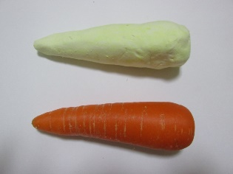部分に埋め込む。

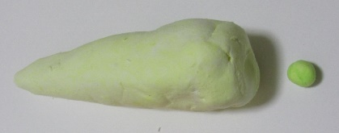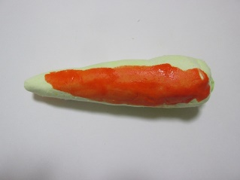

➃一日置いてから、絵の具の筆で水性ニスを塗る。　うぐいす色　　　➄水性ニスが乾いてから、黒板掲示用

(水性ニスにより、色にツヤがでる。また、　　　　　　　　　　　　　に接着剤でマグネットを貼りつける。

水性ニスにより、材料に強度がでる)

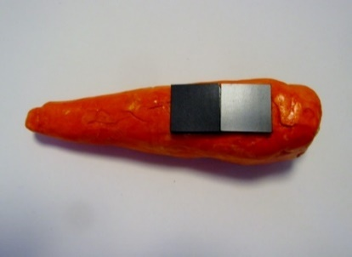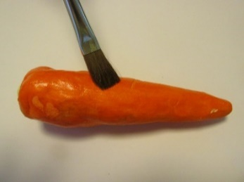

　　　　　　　　　　　　　　　　　　　　　　　　　　　　　　　　　　　　　　　　　　　　　　　マグネットシート

**きゅうり(1本100g) 紙粘土50g**

➀紙粘土で100gのきゅうりと同じ形をつくる。　　　　　　　　　　　　　　　　　　　マグネットシート

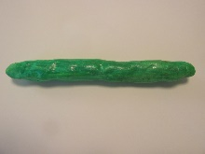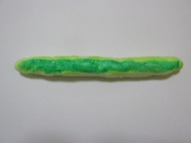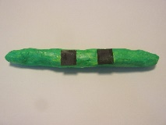②うぐいす色、緑色の絵の具の絵、緑色に黒を混ぜた

絵の具を重ねて塗ってきゅうりの色に近づける。

③以下、にんじんと同じ要領で作成する。

**かぼちゃ(100g) 紙粘土50g**

➀紙粘土で100gのかぼちゃと同じ形をつくる。　　　　　　　　　　　　　　　　　　　　　マグネット

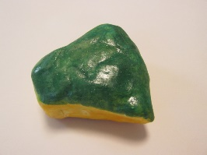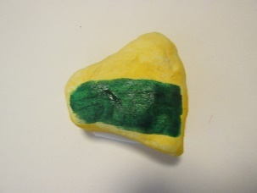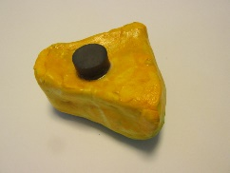②かぼちゃの実の部分にクリーム色、黄色、うすいオレンジ色の

絵の具を重ねてあわせて塗りかぼちゃの実の色にする。

③以下、にんじんと同じ要領で作成する

裏

**ほうれん草(100g) 紙粘土100g**

➀紙粘土で100gのほうれん草と同じ　　②箸で葉型の模様をつける。　　③うぐいす色、緑色、深緑色の

葉型をラップの上でのばして作る。　　　　　　　　　　　　　　　　　　絵の具を重ね合わせて塗り

ほうれん草の葉の色にする。

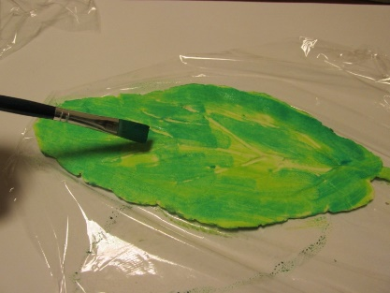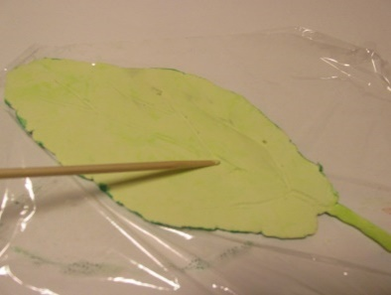 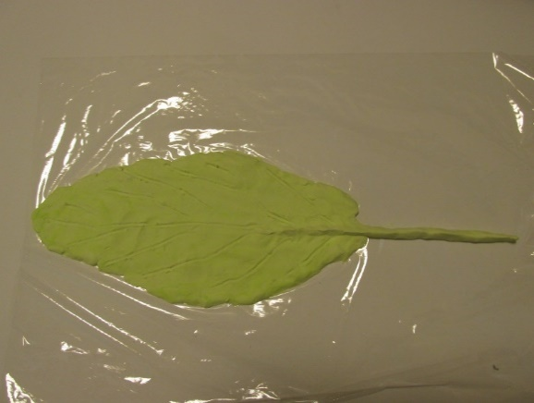

➃絵の具が乾いたら、ラップの上で裏返して裏にも　　➄紙粘土が固まる前に、ラップの上で葉の形に

絵の具を塗りほうれん草の葉の色にする。　　　　　　おうとつをつける。➀から➄の要領で大きさ

　　　　　　　　　　　　　　　　　　　　　　　　　を変えた葉を6枚作り、一日置いてから水性ニス

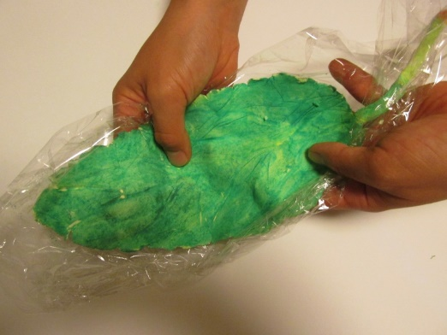を塗る。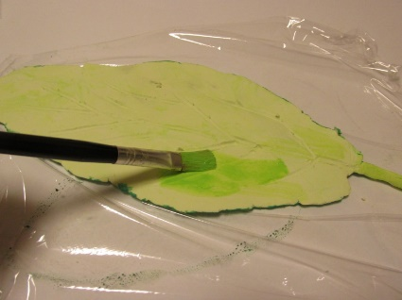

　⑥葉と葉を接着剤でとめて、ほうれん草の葉の塊にする。

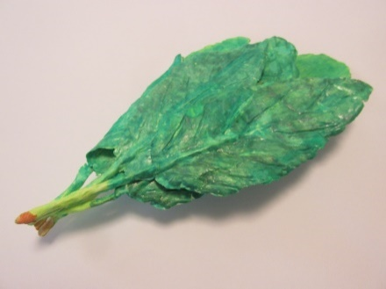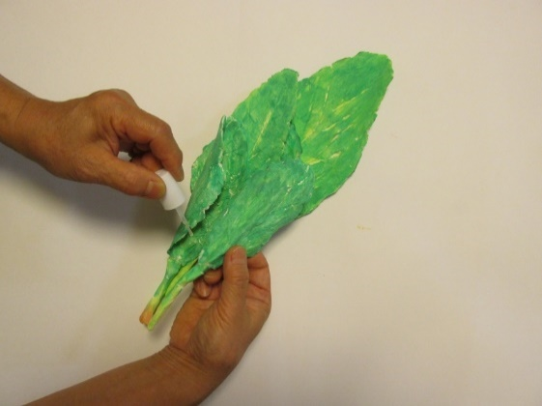

⑦接着剤が乾いてから、黒板掲示用に接着剤でマグネットを貼りつけてとめる。

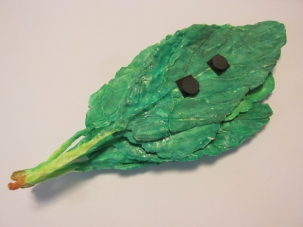

**ほうれん草のおひたし(100g) 紙粘土10g**

マグネットシート

➀紙粘土で、ゆでた、100gの　　②紙粘土の表面をほうれん草　　　③ゆでたほうれん草のおひたしの

ほうれん草のおひたしの塊と　　　の塊の模様を爪で引っ掻いて　　　塊の色をうぐいす色、薄緑、緑、

同じ大きさを作る。　　　　　　　作る。　　　　　　　　　　　　　濃い緑色を混ぜて塗っていく。

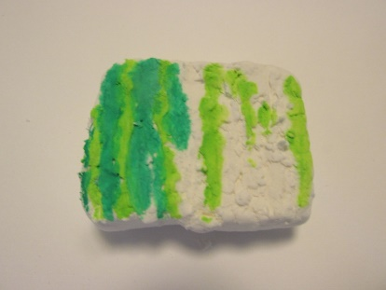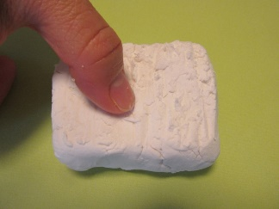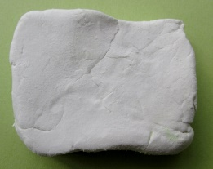

➃一日置いてから、水性ニス　　➄水性ニスが乾いてから、おひたし　⑥白い皿の底に黒板掲示用に接着剤で

を塗る。　　　　　　　　　　　の塊の下部を接着剤で、白い皿に　　マグネットを貼りつけてとめる。

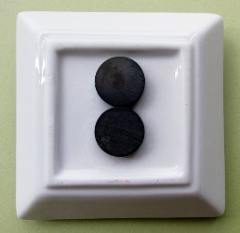　　接着する。

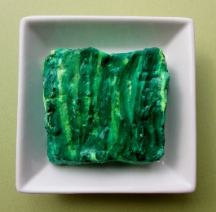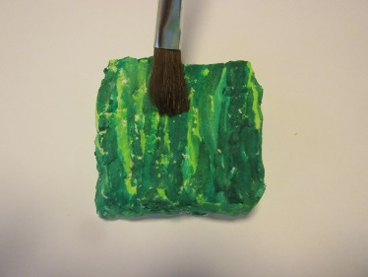

　　　　　　　　　　　　　　　　　　　　　　　　　　　　　　　　　　　　　　マグネット

「野菜模型の制作をして」

軽い紙粘土を使った野菜模型は思ったより簡単に作れました。絵の具で色を塗り、乾いたら水性ニスを塗ると思った以上にきれいな仕上がりになりました。材料費も水彩絵の具を除くと、1000円程度でできました。絵の具を十分に乾かしても、水性ニスを塗ると、塗った絵の具が少し溶け出したりしますので、色の違うパーツごとに、筆を取り換えてニスを塗るようにしてください。

指導方法

100gの野菜の実物大の野菜模型として使用

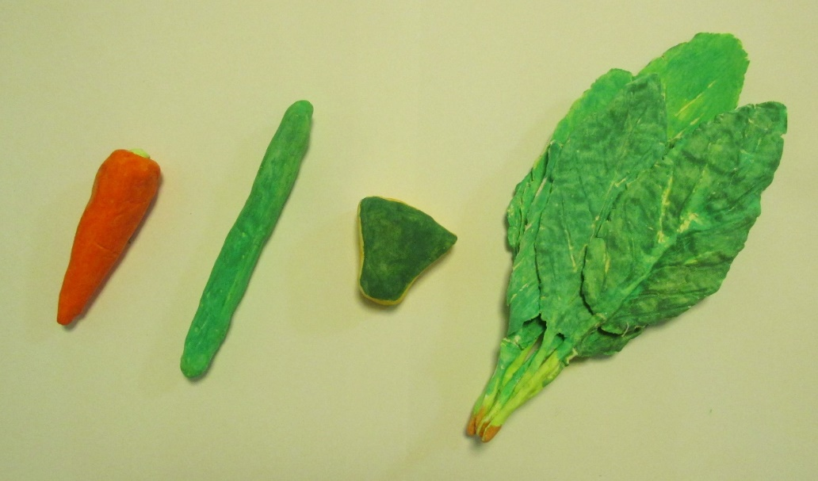

100gのほうれん草の実物大の模型と、湯がいた模型として使用

